车载枪机组件返修报告

名称：车载枪机组件 |  | 型号：DT-200-IPC-01
返修单位：北京铁科英迈技术有限公司 |  | 序列号：J86553568
维修单位：北京凯斯隆机电技术开发有限公司 |  | 返修日期：2024.04.30
故障描述：
车载枪机组件网口屏蔽层脱落。
故障确认：
外观检查，网口屏蔽层脱落。
分析原因：
磕碰或外力因素导致网口屏蔽层脱落。
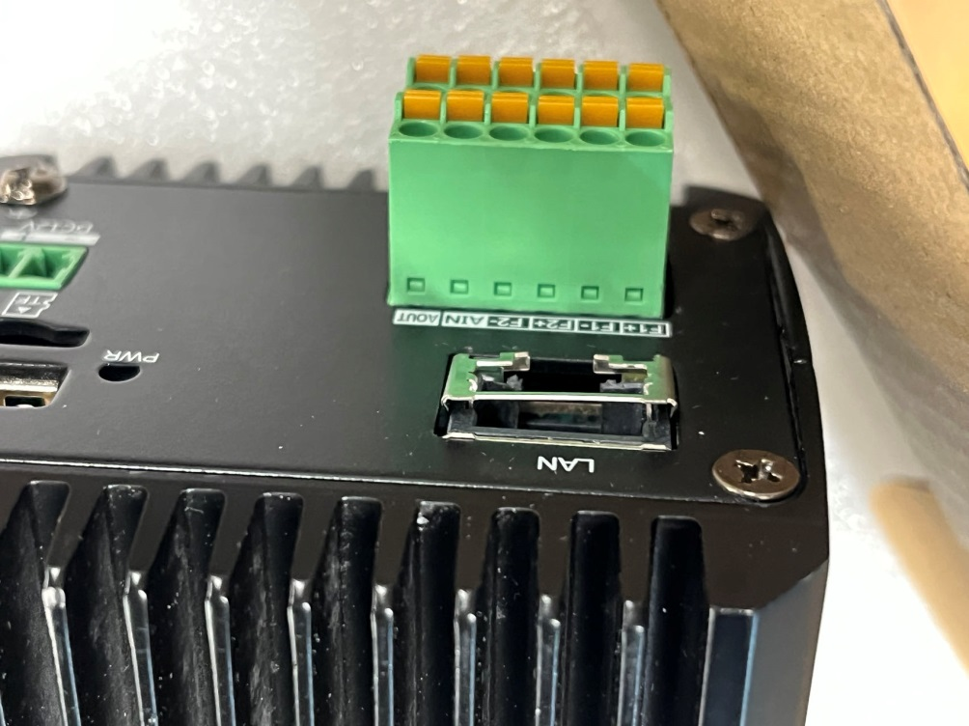
解决方案：
更换内部主控板。
是否解决：
已解决
检测人：01 | 日期：2024.05.11
交货负责人：  日期： | 收货负责人：  日期：

